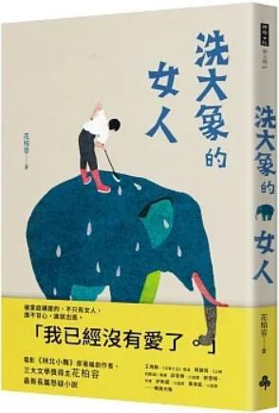
新 书 推 荐
類 別: 文學小說
中文書名：《洗大象的女人》
Xi Da Xiang De Nyu Ren
作 者： 花柏容 Hua Bo Rong
出 版 社： 時報出版
代理公司：ANA
出版日期：2024.03.19
頁 數：248頁（平裝＼單色印刷）
審讀資料：樣書＼部份樣章

內容簡介：

電影《林北小舞》原著編劇作者、三大文學獎得主花柏容
最新長篇懸疑小說

被家庭碾壓的，不只有女人，
誰不甘心，誰就出逃。
「我已經沒有愛了。」

極具影像感的文字讓整部作品宛如一部衝突性十足的現代電影。潛藏於家庭日常中的非日常，既怪異又謎樣，確實就像一隻包裹住一切真相的疲軟大象。男女主角的談判角力、銳利對話，以及敘事者「我」不時穿插於故事中的幽默特質，都是巧妙勾住讀者心神的要素。結尾的反高潮使角色的最終選擇更形悲傷與荒唐，或許叩問了究竟何為「家庭」的真貌？無論如何，離婚夫妻、抓姦、祕密、性癖、犯案動機與屍體，我想不到比這些更吸引人的組合了。──邱常婷

生而為人，是把臉分享給別人吃好，還是持續摸一頭大象比較好？也或者，妳就是那頭大象……身為大象的內心風景又是什麼？花柏容獨有的幽默感，讓整本小說除了追尋謎團之外，也像一則輕快的人生寓言。痛苦如此庸常，只求在日常片刻，仍能擁有被誰重視的時光。從婚姻問題到殺人案追查，從一個祕密過渡到另一則祕密，都像盒子裡的巧克力糖，不到最後一刻，不知道等在前頭的是什麼。──許俐葳

▍「我對你的情感死了。也許不止，我對人的情感死了。」（夫．明人）
眼前這個男人是我無法到達的地方，他像個淡定的棋手就等我走到這一步。

他說，我們的婚姻存在一頭大象，我們在大象底下，把它當成家，然後生了兩個小孩。大象像氣球一樣慢慢膨脹變大，他一直承受著被牠壓迫的痛苦。因此他無法再繼續假裝自己是爸爸、丈夫，從今以後想回到一個人生活。

▍「這個故事是從我開始的，其他角色都可以逃，唯獨我不行。」（妻．正芳）
他說的我不信，但不論如何，往後我只能自己騎著大象勇闖森林了。

一晚，滿身是傷的明人狼狽回到家裡，一個月後他被檢警指控殺人，原因是殺害受我委託調查離婚真相的徵信社約聘員工。原本拒絕我去看守所探視的明人突然主動請我幫忙，要我與兒子在家裡找到一件物品，這物品究竟是什麼，讓冷漠的明人低聲下氣求我幫忙？隔天，獄中傳來明人自殺的消息……

作者簡介:

花柏容
臺大歷史系畢業。曾在廣告公司上班，現專職影視編劇。

曾獲聯合文學小說新人獎、聯合報文學獎、林榮三文學獎三大文學獎。著有小說《愛貪小便宜的安娜》、《被劫持的影子》、《龜島少年》。

目錄:
洗大象的女人
──火山
──1/2
──章魚燒
──迷宮
──供詞
──海邊
──波吉

版權聯絡人：
Dony Hsu ( 许伯全)
Email： service@nurnberg.com.tw∣2366175957＠qq.com

